|  |
| --- |
| Práctica 11 |
| Hardamax |
| Keylogger |
|  |
| **Álvaro Delgado Villalba** |
| **27/11/2015** |

|  |
| --- |
| En esta práctica vamos a ver para qué sirve un keylogger, nos centraremos en el uso de Hardamax. |

Índice

Introducción del programa**. 2**

Opciones invisibilidad**. 3**

Seguridad ante otros usuarios**. 4**

Opciones generales**. 5**

Control de monitorización **7**

Opciones de envío de datos**. 8**

Conclusión **9**

# Introducción del programa

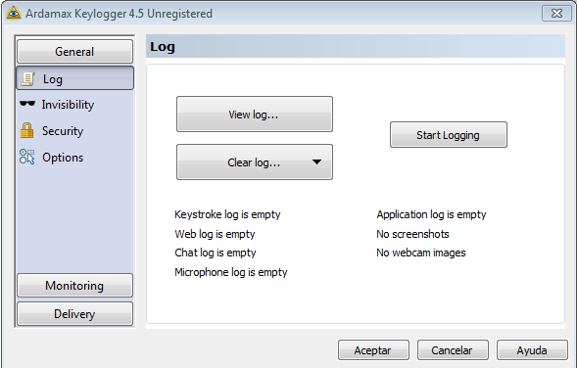

Cuando iniciamos el programa podemos comenzar a grabar en el log, limpiarlo o verlo

# Opciones de invisibilidad

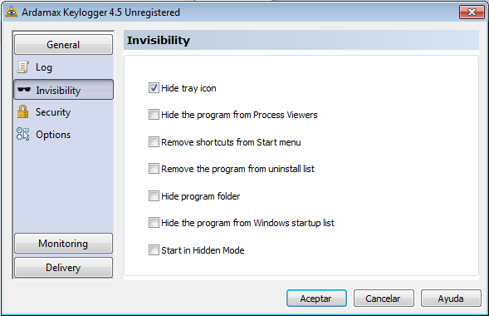

Las opciones de este menú nos permiten lo siguiente:

1. Ocultar el programa.
2. Ocultar el proceso en el administrador de tareas.
3. Quitar los accesos directos del menú de inicio.
4. Quitar la opción de desinstalación.
5. Ocultar la carpeta del programa.
6. No mostrar este programa junto con el resto que inicia al arrancar el equipo.
7. Iniciarlo en modo oculto.

# Seguridad ante otros usuarios

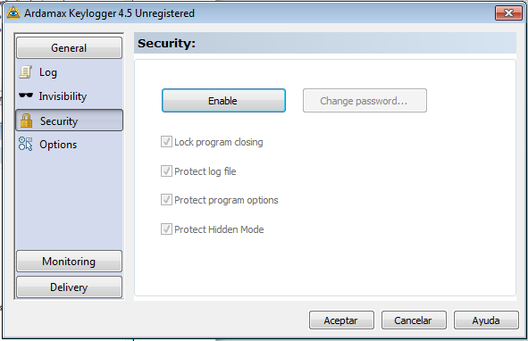

En esta imagen podemos observar que podemos habilitar o deshabilitar la manipulación de las opciones de seguridad. Si establecemos contraseña nadie podrá manipular el bloqueo del programa, no podrán ver el log, modificar las opciones o deshabilitar la opción de modo oculto.

# Opciones generales

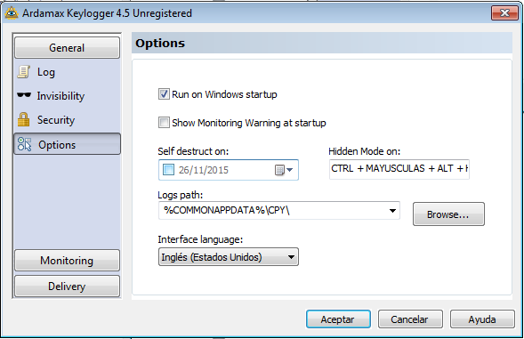

En el menú de opciones tenemos la posibilidad de arrancarlo junto con el sistema, mostrar un aviso mientras esté funcionando, crear un acceso directo mediante de teclas para habilitar o deshabilitar el modo oculto, programar su auto destrucción o cambiar el programa del idioma.

# Control de monitorización

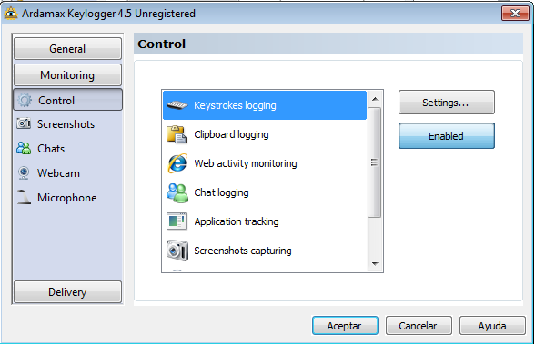

En la opción Control de Monitoring nos permite que programas o eventos controlar, ya sean las opciones del teclado, determinados programas, pantallazos, cámara web, etc.

# Opciones de envío de datos

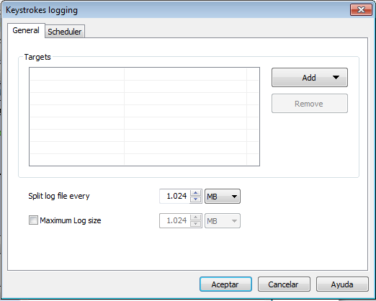

Si ampliamos el menú de opciones veremos esta ventana, en la cual podremos determinar los objetivos en el apartado add, dividir el log cuando alcance x tamaño o limitar su tamaño.

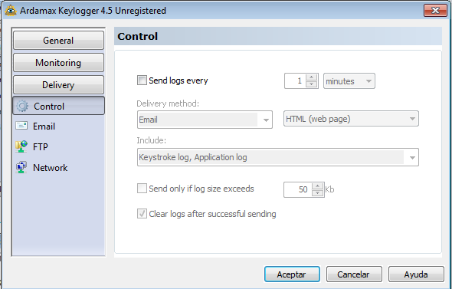

Aquí programamos cada cuanto se envía el log, su formato y la forma de enviarlo. Podemos enviarlo una vez ha alcanzado x tamaño, mandarlo siempre cada x minutos o limpiarlo una vez se haya enviado.

Podemos mandar el log mediante correo, ftp o moverlo a un archivo en red.

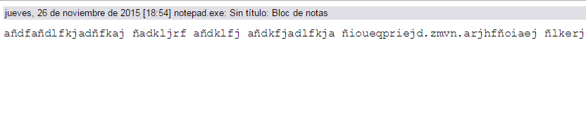Aquí hemos recibido el log al mandarlo por correo.

# Conclusión

Un keylogger es un programa muy útil en caso de querer saber todo lo que hace una persona en su ordenador. Hay que tener cuidado con usar estas herramientas dado que son ilegales, si queremos usarlas deberemos usar correos falsos y ocultar este programa muy bien.